Памятник в честь воинов- земляков, погибших на фронтах Великой Отечественной войны с. Столбовое
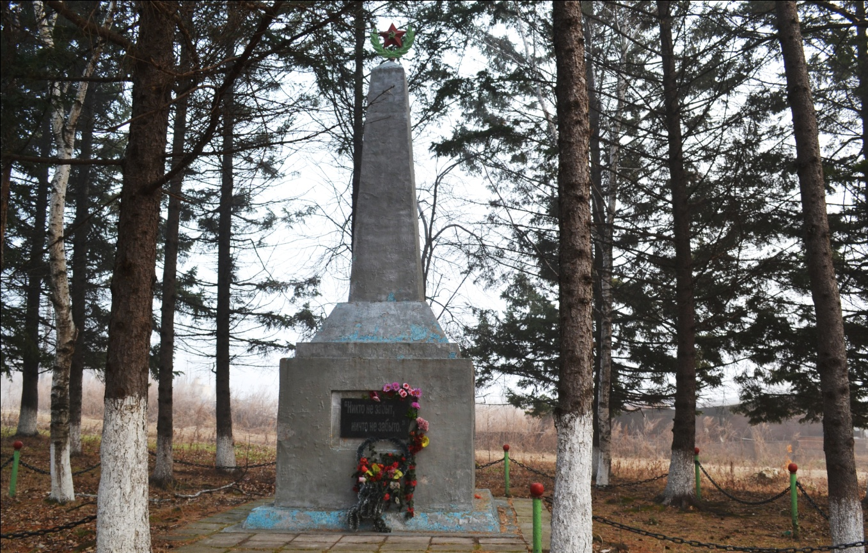
Памятник, увековечивающий имена воинов- земляков, ушедших на фронт и не вернувшихся, сооружен в 1966 г., в центре села Столбовое.
Представляет собой обелиск высотой 4 метра, выполненный из бетона. На лицевой грани нижней постамента мемориальная доска с надписью: «Никто не забыт. Ничто не забыто». Обелиск венчает пятиконечная звезда с лавровой ветвью. Справой и с левой сторон обелиска расположены мемориальные плиты из чёрного мрамора, на которых перечислены 24 фамилии воинов- земляков, погибших в годы Великой отечественной войны.
По периметру памятника установлена ограда.
Самодельная работа неизвестного автора

